# Лабораторная работа №1

**Создание графического приложения Windows Цель работы:**

1. Изучить основы графической системы GDI+.
2. Получить навыки создания простейших графических приложений Windows.

# Контрольные вопросы по теме:

1. Какая библиотека в C# используется для создания графики?
2. Какие пространства имён необходимо объявить, чтобы использовать GDI+ в программе на основе .NET? Приведите соответствующие объявления.
3. Что представляет собой объект *Graphics*?
4. В каком объекте предоставляется объект *Graphics* при выводе графики на экран?
5. Приведите описание способа получения объекта *Graphics*

переопределением защищённого метода OnPaint или OnPaintBackground.

1. Приведите описание способа получения объекта *Graphics* при добавлении обработчика события Paint.
2. Какой объект при печати, предоставляемый в событии PrintPage, будет содержать объект Graphics для принтера?
3. Какие операции можно выполнять с объектом *Graphics*?
4. В какой части программы следует хранить объект *Graphics*?

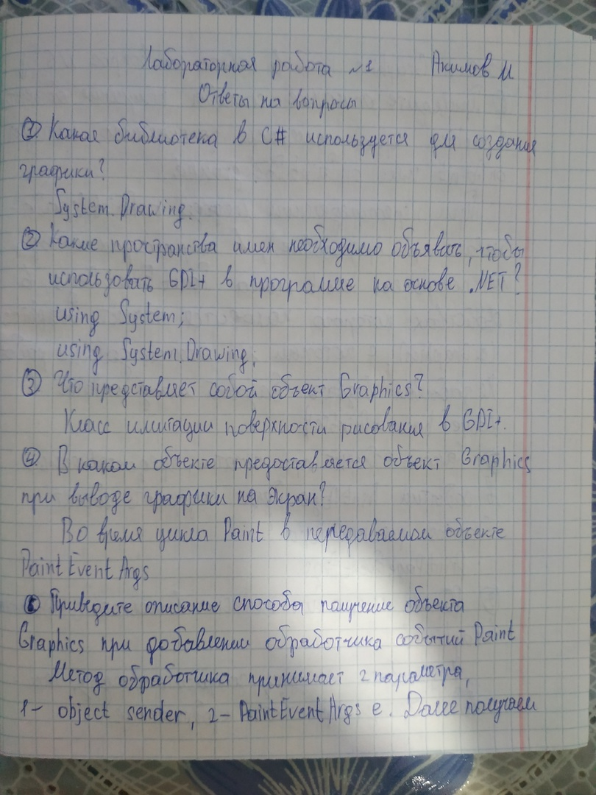

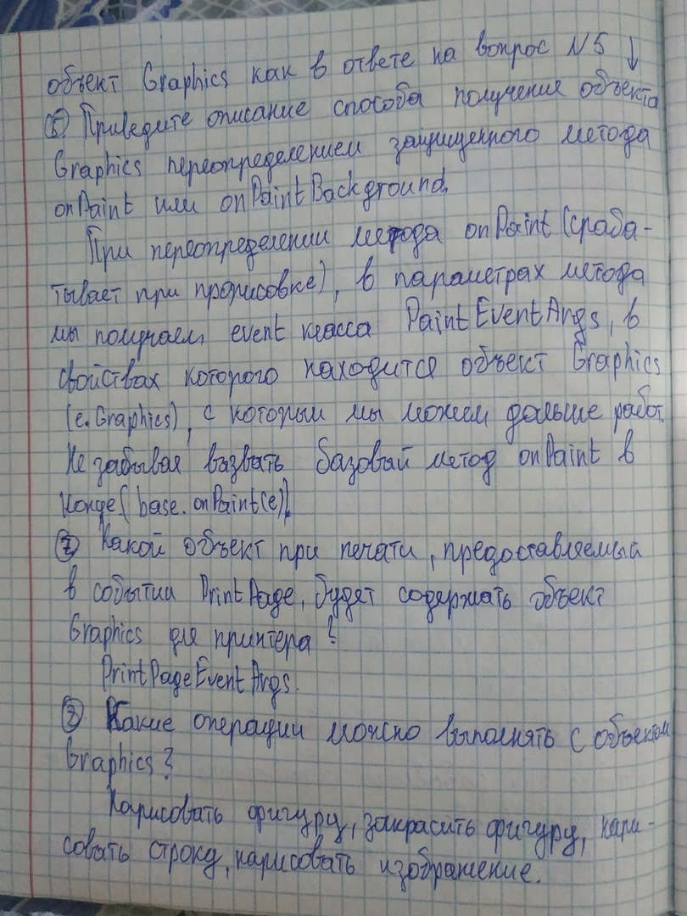

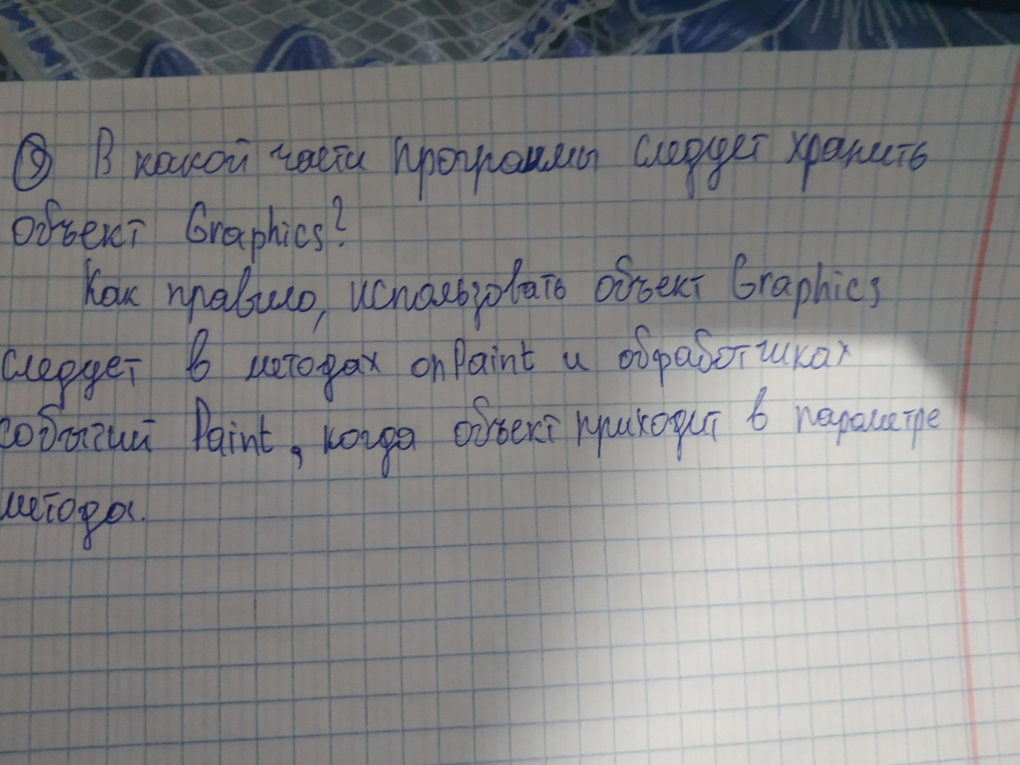

# Задание:

**а)** Создайте простейшее графическое windows-приложение, которое рисует красный прямоугольник на объекте PictureBox при совершении события

«Нажатие на кнопку». Для этого:

1. Запустите Microsoft Visual Studio.
2. Чтобы создать новый проект зайдите в меню «Файл» в левом верхнем углу и выберите «Создать» → «Проект».
3. В появившемся окне выберите в левой части окна «Visual C#», а в правой части окна из предложенных создаваемых объектов «Приложение Windows Forms».
4. После создания проекта на экране появится Форма (Form1) и Панель Элементов (ToolBox). Выберите из этой панели объекты Button – кнопка, PictureBox – поле для рисования и расположите эти объекты на созданной форме.
5. Выберите на форме объект Button1. В окне «Свойства» найдите кнопку

«События», во вкладке «Действие» напротив «Click» выберите название метода, отвечающего за событие при нажатии на кнопку, или просто дважды кликните мышкой, чтобы название методу было присвоено автоматически.

1. В методе button1_Click между фигурными скобками напишите код, который будет выполняться на событие клика по кнопке:

// Выбираем перо myPen красного цвета толщиной в 1 пиксел: Pen myPen = new Pen(Color.Red, 1);

// Объявляем объект «g» класса Graphics и предоставляем

// ему возможность рисования на pictureBox1: Graphics g = pictureBox1.CreateGraphics();

// Рисуем прямоугольник:

g.DrawRectangle(myPen, 0, 0, pictureBox1.Size.Width-1, pictureBox1.Size.Height-1);

g.Dispose();

1. Для запуска проекта нажмите на кнопку «Запуск» в виде зелёного треугольника на панели действий, или используйте «горячую клавишу» F5.

// Выбираем перо myPen красного цвета толщиной в 1 пиксел: Pen myPen = new Pen(Color.Red, 1);

// Объявляем объект "g" класса Graphics и предоставляем

// ему возможность рисования на pictureBox1: Graphics g = pictureBox1.CreateGraphics();

// Рисуем прямоугольник:

g.DrawRectangle(myPen, 0, 0, pictureBox1.Size.Width-1, pictureBox1.Size.Height-1);

g.Dispose();

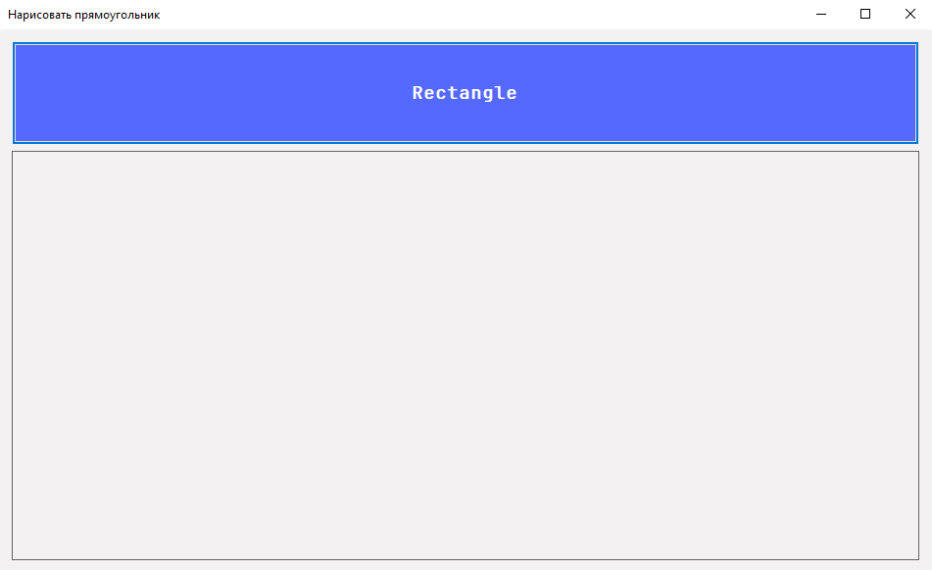

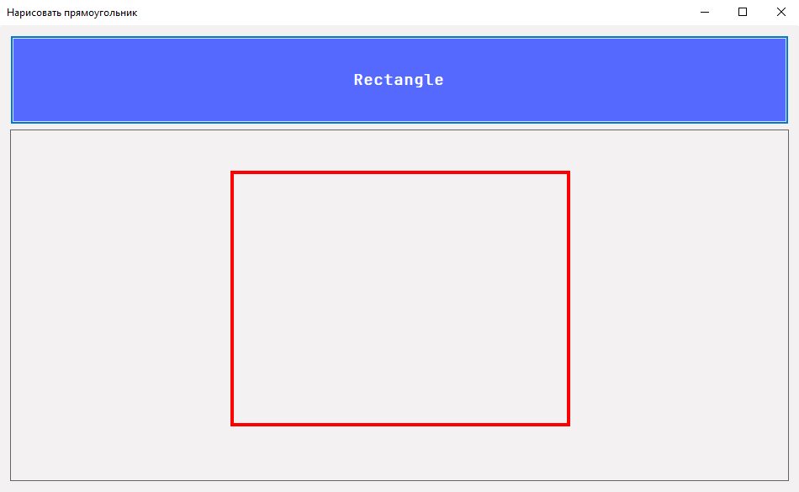

**б)** Создайте графическое приложение, которое рисует красную линию, синий эллипс, синий закрашенный эллипс, зелёный прямоугольник, зелёный закрашенный прямоугольник, переопределив метод OnPaint. Для этого:

1. Повторите шаги 1,2,3 задания а).
2. Нажмите горячую клавишу «F7», чтобы перейти к коду приложения.
3. После строк public Form1() { InitializeComponent(); } вставьте:

protected override void OnPaint(PaintEventArgs e){

// Получаем объект Graphics Graphics g = e.Graphics;

// Рисуем линию

g.DrawLine(Pens.Red, 10, 5, 110, 15);

// Рисуем эллипс

g.DrawEllipse(Pens.Blue, 10, 20, 110, 45);

// Рисуем прямоугольник g.DrawRectangle(Pens.Green, 10, 70, 110, 45);

// Рисуем закрашенный эллипс g.FillEllipse(Brushes.Blue, 130, 20, 110, 45);

// Рисуем закрашенный прямоугольник g.FillRectangle(Brushes.Green, 130, 70, 110, 45); base.OnPaint(e);

}

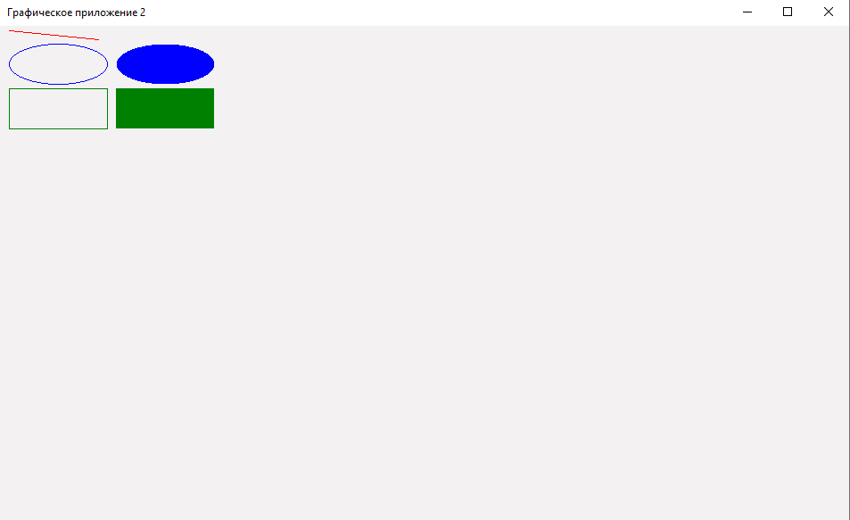

**Вывод:**

В ходе лабораторной работы, научились создавать простейшие графические приложения Windows, используя библиотеку GDI+